Resolución del Pleno del Instituto de Transparencia, Acceso a la Información Pública y Protección de Datos Personales del Estado de México y Municipios, con domicilio en Metepec, Estado de México, de fecha dos de diciembre de dos mil veinte.

VISTO el expediente formado con motivo del recurso de revisión 02367/INFOEM/IP/RR/2020, promovido por el C. Xxxx Xxxxx Xxxx Xxxx, en lo sucesivo EL RECURRENTE, en contra de la falta de respuesta del Ayuntamiento de Teoloyucan, en lo sucesivo EL SUJETO OBLIGADO, se procede a dictar la presente resolución con base en lo siguiente:

RESULTANDO

I. En fecha doce de marzo de dos mil veinte, EL RECURRENTE presentó a través del Sistema de Acceso a la Información Mexiquense, en lo subsecuente EL SAIMEX ante EL SUJETO OBLIGADO, la solicitud de acceso a la información pública, a la que se le asignó el número de expediente 00073/TEOLOYU/IP/2020, por medio de la cual requirió:
Número de Solicitud | Contenido
00073/TEOLOYU/IP/2020 | “Con fundamento por lo establecido en los articulos 6 y 8 de la Constitucion Politica de los Estados Unidos Mexicanos, La Ley General de Transparencia y Acceso a la Información Pública; El artículo 5 de la Constitución Política del Estado Libre y Soberano de México y La Ley de Transparencia y Acceso a la Información Pública del Estado de México y Municipios y demas legislacion relativa y aplicable a la materia; asi como los criterios de interpretacion vigentes emitidos por el Instituto Nacional de Transparencia, Acceso a la Información y Protección de Datos Personales y/o Los Lineamientos vigentes emitidos por el Instituto de Transparencia, Acceso a la Información Pública y Protección de Datos Personales del Estado de México y Municipios que sean estrictamente aplicables a mi solicitud, respetuosamente pido del Ayuntamiento de Teoloyucan: 1.-La lista o nómina de pago donde se especifique el sueldo o salario integral de todos y cada uno de los empleados y funcionarios públicos del Ayuntamiento de Teoloyucan, correspondientes al periodo comprendido del día primero de febrero de dos mil vente hasta el día veintinueve de febrero del año en curso. 2.-Todos y cada uno de los documentos considerados como anexos de la presente solicitud. Finalmente, respetuosamente solicito en mi calidad de solicitante, sean reservados todos mis datos personales y se ingrese mi solicitud como anonima, de conformidad con lo establecido en el articulo 155 de la La Ley de Transparencia y Acceso a la Información Pública del Estado de México y Municipios, para efectos de evitar que el sujeto obligado (Ayuntamiento de Teoloyucan), recabé datos que den lugar a indagatorias sobre mi identidad. Por su atencion, Gracias.” (Sic)

MODALIDAD DE ENTREGA: Vía SAIMEX.

II. En cumplimiento al artículo 162 de la Ley de Transparencia y Acceso a la Información Pública del Estado de México y Municipios, el trece de marzo de dos mil veinte, EL SUJETO OBLIGADO turnó mediante requerimiento, el contenido de la solicitud de información al Servidor Público Habilitado que considero competente, a efecto de que realizaran la búsqueda y localización de la misma, tal como se desprende a continuación:

Es importante señalar que, el servidor público al que se le requirió la información, de la revisión realizada por esta Ponencia al Directorio de Servidores Públicos publicado en el portal electrónico que contiene la Información Pública de Oficio Mexiquense (IPOMEX), ostenta el cargo de Director de Administración, como se aprecia a continuación:


III. De las constancias que integran el expediente electrónico del SAIMEX, se advierte que EL SUJETO OBLIGADO fue omiso en dar respuesta a la solicitud de acceso a la información.
IV. Inconforme por la falta de respuesta del SUJETO OBLIGADO, el dieciocho de agosto de dos mil veinte, EL RECURRENTE interpuso el recurso de revisión sujeto del presente estudio, el cual fue registrado en EL SAIMEX y se le asignó el número de expediente 02367/INFOEM/IP/RR/2020, en el que señaló como acto impugnado y razones o motivos de inconformidad lo siguiente:
Número de Recurso | Acto Impugnado | Razones o motivos de inconformidad
02367/INFOEM/IP/RR/2020 | “La falta de respuesta a la solicitud registrada con nùmero de folio: 00073/TEOLOYU/IP/2020.” | “El sujeto obligado (Ayuntamiento de Teoloyucan) no dio respuesta a mi solicitud de informacion. Tambien quiero hacer notar que el sujeto obligado no me notifico ninguna aclaracion o prorroga para dar respuesta en tiempo y forma a mi solicitud. El sujeto obligado obra de manera dolosa y de mala fe, para no dar cumplimiento a sus obligaciones de transaparencia. Por su atencion, gracias.”

V. El dieciocho de agosto de dos mil veinte, el recurso de que se trata se envió electrónicamente al Instituto de Transparencia, Acceso a la Información Pública y Protección de Datos Personales del Estado de México y Municipios y con fundamento en el artículo 185, fracción I de la Ley de Transparencia y Acceso a la Información Pública del Estado de México y Municipios, se turnó, a través del SAIMEX, a la Comisionada EVA ABAID YAPUR, a efecto de decretar su admisión o desechamiento.

VI. De las constancias del expediente electrónico del SAIMEX, se advierte que en fecha el veinticuatro de agosto de dos mil veinte, se acordó la admisión a trámite del recurso de revisión que nos ocupa; así como la integración del expediente respectivo, mismo que se puso a disposición de las partes, para que en un plazo máximo de siete días hábiles conforme a lo dispuesto por el artículo 185 de la Ley de Transparencia y Acceso a la Información Pública del Estado de México y Municipios, manifestaran lo que a su derecho conviniera, a efecto de presentar pruebas y alegatos; así como para que EL SUJETO OBLIGADO rindiera su Informe Justificado.

VII. En cumplimiento a lo anterior, de las constancias del expediente electrónico del SAIMEX, se observa que el particular no realizó manifestaciones, ni presentó alegatos que considero pertinentes para resolver el presente medio de impugnación.

Por su parte, el SUJETO OBLIGADO presentó el Informe Justificado, en el que remitió diversa información con la que trato de colmar el derecho de acceso a la información pública, por lo que la encuadrar en el supuesto de la fracción III del artículo 185 de la Ley de Transparencia y Acceso a la Información Pública del Estado de México y Municipios fue puesto a la vista del particular a efecto de que manifestara lo que a su derecho conviniera, consistente en un tabulador de sueldos así como un listado que contiene los nombres del personal adscrito.

VIII. Una vez analizado el estado procesal que guardaba el expediente, en fecha veinticinco de noviembre de dos mil veinte, la Comisionada Ponente acordó el cierre de instrucción; así como, la remisión del mismo a efecto de ser resuelto, de conformidad con lo establecido en el artículo 185, fracciones VI y VIII de la Ley de Transparencia y Acceso a la Información Pública del Estado de México y Municipios; y,

IX. En fecha veinticinco de noviembre de dos mil veinte, con fundamento en el artículo 181 párrafo tercero de la Ley de Transparencia y Acceso a la Información Pública del Estado de México y Municipios, se determinó ampliar el plazo para emitir resolución por un periodo de quince días hábiles; y

CONSIDERANDO

PRIMERO. Competencia. Este Instituto de Transparencia, Acceso a la Información Pública y Protección de Datos Personales del Estado de México y Municipios, es competente para conocer y resolver el presente recurso, conforme a lo dispuesto en los artículos 6, Letra A de la Constitución Política de los Estados Unidos Mexicanos; 5, párrafos vigésimo segundo, vigésimo tercero y vigésimo cuarto, fracciones IV y V de la Constitución Política del Estado Libre y Soberano de México; 1, 2, fracción II, 13, 29, 36, fracciones I y II, 176, 178, 179, 181, párrafo tercero y 185 de la Ley de Transparencia y Acceso a la Información Pública del Estado de México y Municipios; y 9, fracciones I y XXIV y 11 del Reglamento Interior del Instituto de Transparencia, Acceso a la Información Pública y Protección de Datos Personales del Estado de México y Municipios; toda vez, que se trata de un recurso de revisión interpuesto en términos de la Ley de la materia.

SEGUNDO. Interés. El recurso de revisión fue interpuesto por parte legítima, en atención a que se presentó por EL RECURRENTE, quien es la misma persona que formuló la solicitud de acceso a la información pública al SUJETO OBLIGADO.

TERCERO. Oportunidad. Es de precisar que la Ley de Transparencia y Acceso a la Información Pública del Estado de México y Municipios, describe el mecanismo de procedencia de los recursos de revisión, como se puede apreciar en el siguiente artículo:

“Artículo 163. La Unidad de Transparencia deberá notificar la respuesta a la solicitud al interesado en el menor tiempo posible, que no podrá exceder de quince días hábiles, contados a partir del día siguiente a la presentación de aquélla.

Excepcionalmente, el plazo referido en el párrafo anterior podrá ampliarse hasta por siete días hábiles más, siempre y cuando existan razones fundadas y motivadas, las cuales deberán ser aprobadas por el Comité de Transparencia, mediante la emisión de una resolución que deberá notificarse al solicitante, antes de su vencimiento. No podrán invocarse como causales de ampliación del plazo motivos que supongan negligencia o descuido del sujeto obligado en el desahogo de la solicitud.”

De la interpretación al precepto legal inserto, se obtiene que, el plazo que les asiste a los Sujetos Obligados para entregar la respuesta a una solicitud de información pública es de quince días hábiles posteriores a la presentación de ésta; sin embargo, en aquellos casos en que transcurre el referido plazo de quince días hábiles, sin que los Sujetos Obligados entreguen la respuesta a la solicitud de información, ésta se considera negada; por lo que al solicitante le asiste el derecho para poder presentar el recurso de revisión correspondiente.

Derivado de lo anterior, se constituye la figura jurídica de la NEGATIVA FICTA, cuya esencia consiste en atribuir un efecto negativo al silencio de la autoridad administrativa frente a las instancias y solicitudes que hagan los particulares.
Por su parte, el artículo 178 de la Ley de Transparencia y Acceso a la Información Pública del Estado de México y Municipios, establece:

“Artículo 178. El solicitante podrá interponer, por sí mismo o a través de su representante, de manera directa o por medios electrónicos, recurso de revisión ante el Instituto o ante la Unidad de Transparencia que haya conocido de la solicitud dentro de los quince días hábiles, siguientes a la fecha de la notificación de la respuesta.

A falta de respuesta del sujeto obligado, dentro de los plazos establecidos en esta Ley, a una solicitud de acceso a la información pública, el recurso podrá ser interpuesto en cualquier momento, acompañado con el documento que pruebe la fecha en que presentó la solicitud.

En el caso de que se interponga ante la Unidad de Transparencia, ésta deberá remitir el recurso de revisión al Instituto a más tardar al día siguiente de haberlo recibido.”
(Énfasis añadido)

Es así que, el recurso de revisión se ha de interponer dentro del plazo de quince días hábiles contados a partir del día siguiente al en que el particular tiene conocimiento de la resolución respectiva, de ahí que, para que empiece a computarse necesariamente tiene que existir una respuesta expresa por parte del SUJETO OBLIGADO; sin embargo, tratándose de negativa ficta no existe resolución que se haga del conocimiento del particular a partir de la cual pueda computarse dicho término, por tal motivo es pertinente establecer que no existe plazo para la interposición del recurso de revisión y por tanto EL RECURRENTE está en la total libertad de presentar su medio de impugnación en cualquier momento, consecuentemente se tiene que dicho recurso se presentó oportunamente.
CUARTO. Procedibilidad. Del análisis efectuado, se advierte que resulta procedente la interposición del recurso y se concluye la acreditación plena de todos y cada uno de los elementos formales exigidos por el artículo 180 de la Ley de Transparencia y Acceso a la Información Pública del Estado de México y Municipios, en atención a que fue presentado mediante el formato visible en el SAIMEX.
QUINTO. Estudio y resolución del asunto. Del análisis efectuado, se advierte que el presente recurso de revisión es procedente, pues se actualizan las hipótesis previstas en las fracciones VII, del artículo 179 de la ley de la materia, el cual a la letra dice:

“Artículo 179. El recurso de revisión es un medio de protección que la Ley otorga a los particulares, para hacer valer su derecho de acceso a la información pública, y procederá en contra de las siguientes causas:
…
VII. La falta de respuesta a una solicitud de acceso a la información;
…”
(Énfasis añadido)

El precepto legal citado, establece como supuestos de procedencia del recurso de revisión, en aquellos casos en que no se dé tramite a una solicitud y por tanto respuesta a lo solicitado; por lo que, en el presente caso, EL SUJETO OBLIGADO omitió turnar a las áreas competentes y dar respuesta a lo requerido por EL RECURRENTE en su solicitud de información pública; atento a ello, este Órgano Garante considera que las razones o motivos de inconformidad son parcialmente fundados.

Es así que, de acuerdo a los motivos de inconformidad hechos valer por EL RECURRENTE, ante la falta tanto de respuesta a la solicitud, así como, de La información enviada a traves del Informe Justificado por parte del SUJETO OBLIGADO, este Órgano Garante considera pertinente analizar si se encuentra constreñido a trasparentar sus acciones; así como, garantizar y respetar el derecho de acceso a la información pública.

En ese contexto, es pertinente enfatizar lo que al derecho de acceso a la información pública, se refiere el artículo 6°, Apartado A de la Constitución Política de los Estados Unidos Mexicanos, que señala:

“Artículo 6o. . . .
A. Para el ejercicio del derecho de acceso a la información, la Federación y las entidades federativas, en el ámbito de sus respectivas competencias, se regirán por los siguientes principios y bases:
I. Toda la información en posesión de cualquier autoridad, entidad, órgano y organismo de los Poderes Ejecutivo, Legislativo y Judicial, órganos autónomos, partidos políticos, fideicomisos y fondos públicos, así como de cualquier persona física, moral o sindicato que reciba y ejerza recursos públicos o realice actos de autoridad en el ámbito federal, estatal y municipal, es pública y sólo podrá ser reservada temporalmente por razones de interés público y seguridad nacional, en los términos que fijen las leyes. En la interpretación de este derecho deberá prevalecer el principio de máxima publicidad. Los sujetos obligados deberán documentar todo acto que derive del ejercicio de sus facultades, competencias o funciones, la ley determinará los supuestos específicos bajo los cuales procederá la declaración de inexistencia de la información.
II. La información que se refiere a la vida privada y los datos personales será protegida en los términos y con las excepciones que fijen las leyes.
III. Toda persona, sin necesidad de acreditar interés alguno o justificar su utilización, tendrá acceso gratuito a la información pública, a sus datos personales o a la rectificación de éstos.
IV. Se establecerán mecanismos de acceso a la información y procedimientos de revisión expeditos que se sustanciarán ante los organismos autónomos especializados e imparciales que establece esta Constitución.
V. Los sujetos obligados deberán preservar sus documentos en archivos administrativos actualizados y publicarán, a través de los medios electrónicos disponibles, la información completa y actualizada sobre el ejercicio de los recursos públicos y los indicadores que permitan rendir cuenta del cumplimiento de sus objetivos y de los resultados obtenidos.
VI. Las leyes determinarán la manera en que los sujetos obligados deberán hacer pública la información relativa a los recursos públicos que entreguen a personas físicas o morales.
VII. La inobservancia a las disposiciones en materia de acceso a la información pública será sancionada en los términos que dispongan las leyes.”
(Énfasis añadido)

Por su parte, la Constitución Política del Estado Libre y Soberano de México, en su artículo 5°, párrafos vigésimo, vigésimo primero y vigésimo segundo fracción I, dispone lo siguiente:

“Artículo 5. …
. . .
El derecho a la información será garantizado por el Estado. La ley establecerá las previsiones que permitan asegurar la protección, el respeto y la difusión de este derecho.
Para garantizar el ejercicio del derecho de transparencia, acceso a la información pública y protección de datos personales, los poderes públicos y los organismos autónomos, transparentarán sus acciones, en términos de las disposiciones aplicables, la información será oportuna, clara, veraz y de fácil acceso.
Este derecho se regirá por los principios y bases siguientes:
I. Toda la información en posesión de cualquier autoridad, entidad, órgano y organismos de los Poderes Ejecutivo, Legislativo y Judicial, órganos autónomos, partidos políticos, fideicomisos y fondos públicos estatales y municipales, así como del gobierno y de la administración pública municipal y sus organismos descentralizados, asimismo de cualquier persona física, jurídica colectiva o sindicato que reciba y ejerza recursos públicos o realice actos de autoridad en el ámbito estatal y municipal, es pública y sólo podrá ser reservada temporalmente por razones previstas en la Constitución Política de los Estados Unidos Mexicanos de interés público y seguridad, en los términos que fijen las leyes. En la interpretación de este derecho deberá prevalecer el principio de máxima publicidad. Los sujetos obligados deberán documentar todo acto que derive del ejercicio de sus facultades, competencias o funciones, la ley determinará los supuestos específicos bajo los cuales procederá la declaración de inexistencia de la información.”
(Énfasis añadido)

Asimismo, se tiene que la Ley de Transparencia y Acceso a la Información Pública del Estado de México y Municipios, prevé en su artículo 23, lo siguiente:

“Artículo 23. Son sujetos obligados a transparentar y permitir el acceso a su información y proteger los datos personales que obren en su poder:
I. El Poder Ejecutivo del Estado de México, las dependencias, organismos auxiliares, órganos, entidades, fideicomisos y fondos públicos, así como la Procuraduría General de Justicia;
II. El Poder Legislativo del Estado, los organismos, órganos y entidades de la Legislatura y sus dependencias;
III. El Poder Judicial, sus organismos, órganos y entidades, así como el Consejo de la Judicatura del Estado;
IV. Los ayuntamientos y las dependencias, organismos, órganos y entidades de la administración municipal;
V. Los órganos autónomos;
VI. Los tribunales administrativos y autoridades jurisdiccionales en materia laboral;
VII. Los partidos políticos y agrupaciones políticas, en los términos de las disposiciones aplicables;
VIII. Los fideicomisos y fondos públicos que cuenten con financiamiento público, parcial o total, o con participación de entidades de gobierno;
IX. Los sindicatos que reciban y/o ejerzan recursos públicos en el ámbito estatal y municipal;
X. Cualquier persona física o jurídico colectiva que reciba y ejerza recursos públicos en el ámbito estatal o municipal; y
XI. Cualquier otra autoridad, entidad, órgano u organismo de los poderes estatal o municipal, que reciba recursos públicos.
Los sujetos obligados deberán hacer pública toda aquella información relativa a los montos y las personas a quienes entreguen, por cualquier motivo, recursos públicos, así como los informes que dichas personas les entreguen sobre el uso y destino de dichos recursos.
Los servidores públicos deberán transparentar sus acciones así como garantizar y respetar el derecho de acceso a la información pública.
(Énfasis añadido)

De los preceptos legales citados se establece que los Ayuntamientos se encuentran obligados a documentar y transparentar su actuar, así como a permitir el acceso a la información que generen, posean o administren; de ahí que la Ley de la materia delimita perfectamente los alcances de las obligaciones que corresponden a los Ayuntamientos; por lo que, en ese tenor es necesario referir el contenido del artículo 115, fracciones I, II y IV de la Constitución Política de los Estados Unidos Mexicanos, que en lo que interesa menciona:

“Artículo 115. Los estados adoptarán, para su régimen interior, la forma de gobierno republicano, representativo, democrático, laico y popular, teniendo como base de su división territorial y de su organización política y administrativa, el municipio libre, conforme a las bases siguientes:
I. Cada Municipio será gobernado por un Ayuntamiento de elección popular directa, integrado por un Presidente Municipal y el número de regidores y síndicos que la ley determine. La competencia que esta Constitución otorga al gobierno municipal se ejercerá por el Ayuntamiento de manera exclusiva y no habrá autoridad intermedia alguna entre éste y el gobierno del Estado.
(…)
II. Los municipios estarán investidos de personalidad jurídica y manejarán su patrimonio conforme a la ley.
(…)
IV. Los municipios administrarán libremente su hacienda, la cual se formará de los rendimientos de los bienes que les pertenezcan, así como de las contribuciones y otros ingresos que las legislaturas establezcan a su favor…
(…)”
(Énfasis añadido)

Por lo anterior, es claro que el máximo ordenamiento del país reconoce la figura del Municipio como base de la división territorial, el cual será gobernado por un Ayuntamiento de elección popular; asimismo se destaca que, todo Municipio se encuentra investido de personalidad jurídica, lo que quiere decir que posee libremente la capacidad de decisión siempre y cuando, ello sea conforme a los ordenamientos legales aplicables.

Asimismo, en el numeral 3 de la Ley Orgánica Municipal del Estado de México, se establece que los Municipios de la Entidad regularán su funcionamiento de conformidad con lo que establece la misma Ley, los Bandos Municipales, Reglamentos y demás disposiciones legales aplicables.

Por otro lado, resulta importante traer a colación el contenido de los artículos 4 y 12 de la Ley de Transparencia y Acceso a la Información Pública del Estado de México y Municipios, mismos que son del tenor siguiente:

“Artículo 4. El derecho humano de acceso a la información pública es la prerrogativa de las personas para buscar, difundir, investigar, recabar, recibir y solicitar información pública, sin necesidad de acreditar personalidad ni interés jurídico.
Toda la información generada, obtenida, adquirida, transformada, administrada o en posesión de los sujetos obligados es pública y accesible de manera permanente a cualquier persona, en los términos y condiciones que se establezcan en los tratados internacionales de los que el Estado mexicano sea parte, en la Ley General, la presente Ley y demás disposiciones de la materia, privilegiando el principio de máxima publicidad de la información. Solo podrá ser clasificada excepcionalmente como reservada temporalmente por razones de interés público, en los términos de las causas legítimas y estrictamente necesarias previstas por esta Ley.
Los sujetos obligados deben poner en práctica, políticas y programas de acceso a la información que se apeguen a criterios de publicidad, veracidad, oportunidad, precisión y suficiencia en beneficio de los solicitantes.

Artículo 12. Quienes generen, recopilen, administren, manejen, procesen, archiven o conserven información pública serán responsables de la misma en los términos de las disposiciones jurídicas aplicables.
Los sujetos obligados sólo proporcionarán la información pública que se les requiera y que obre en sus archivos y en el estado en que ésta se encuentre. La obligación de proporcionar información no comprende el procesamiento de la misma, ni el presentarla conforme al interés del solicitante; no estarán obligados a generarla, resumirla, efectuar cálculos o practicar investigaciones.”
(Énfasis añadido)

Por consiguiente, los preceptos legales transcritos establecen que los Sujetos Obligados se encuentran constreñidos a entregar la información pública solicitada por los particulares y que ésta misma se encuentre en sus archivos o que obre en su posesión, privilegiando en todo momento el principio de máxima publicidad, sin generarla, procesarla, resumirla, ni presentarla conforme al interés del solicitante.

Ahora bien, mediante Informe Justificado EL SUJETO OBLIGADO pretende colmar el derecho de acceso a la información pública, al adjuntar información, como se muestra a continuación, que por economía procesal y por ser del conocimiento de las partes solo se inserta lo medular:



Asimismo, adjuntó el Acuerdo del Comité de Transparencia del que se desprende la autorización para disociar la información:


De igual forma, remitió los oficios por el que solicitó la información de mérito:


De lo anteriormente expuesto, se observó que EL SUJETO OBLIGADO le requirió la información al Servidor Público Habilitado Competente, y que en vía de Informe Justificado remitió información que consideró pertinente para satisfacer el derecho de acceso a la información pública.

Por lo anterior, es conveniente señalar que lo requerido por el particular consistió en: 1.-La lista o nómina de pago donde se especifique el sueldo o salario integral de todos y cada uno de los empleados y funcionarios públicos del Ayuntamiento de Teoloyucan, correspondientes al periodo comprendido del día primero de febrero de dos mil vente hasta el día veintinueve de febrero del año en curso. 2.-Todos y cada uno de los documentos considerados como anexos de la presente solicitud.

En este sentido, se desprendió que EL SUJETO OBLIGADO no observó lo que dispone la Ley de Transparencia y Acceso a la Información Pública del Estado de México y Municipios en razón de las siguientes consideraciones de hecho y de derecho.

Ahora bien, y a fin de determinar quiénes son los servidores públicos adscritos al Municipio, es importante traer en contexto los artículos 16, 32, 56, 64, 81, 81 TER, 82, 87, 111, 113 B, 142, 147 A, 147 P, 148 y demás aplicables de la Ley Orgánica Municipal del Estado de México con motivo de identificar los servidores públicos de la presente ley, que dice lo siguiente:

“Artículo 16.- Los Ayuntamientos se renovarán cada tres años… y se integrarán por:

I. Un presidente, un síndico y cuatro regidores... cuando se trate de municipios que tengan una población de menos 150 mil habitantes.
II. Un presidente, un síndico y cinco regidores… cuando se trate de municipios que tengan una población de más de 150 mil habitantes y menos de 500 mil habitantes.
III. Un presidente, un síndico y siete regidores… cuando se trate de municipios que tengan una población de más de 500 mil habitantes.
Artículo 32. Para ocupar los cargos de Secretario; Tesorero; Director de Obras Públicas, de Desarrollo Económico, Director de Turismo, Coordinador General Municipal de Mejora Regulatoria, Ecología, Desarrollo Urbano, de Desarrollo Social, o equivalentes, titulares de las unidades administrativas, de Protección Civil y de los organismos auxiliares se deberán satisfacer los siguientes requisitos
Artículo 56.- Son autoridades auxiliares municipales, los delegados y subdelegados, y los jefes de sector o de sección y jefes de manzana que designe el ayuntamiento.
Artículo 64.- Los ayuntamientos… podrán auxiliarse por:
I. Comisiones del ayuntamiento;
II. Consejos de participación ciudadana;
III. Organizaciones sociales representativas de las comunidades.
Artículo 81.- En cada municipio se establecerá una Coordinación Municipal de Protección Civil…
Artículo 81 TER.- Cada Ayuntamiento constituirá un consejo municipal de protección civil que encabezará el presidente municipal…
Artículo 82.- La Comisión de Planeación para el Desarrollo Municipal, se integrará con ciudadanos distinguidos del municipio, representativos de los sectores público, social y privado…
Artículo 87.- …el ayuntamiento contará por lo menos con las siguientes Dependencias:
I. La secretaría del ayuntamiento;
II. La tesorería municipal.
III. La Dirección de Obras Públicas o equivalente.
IV. La Dirección de Desarrollo Económico o equivalente.
V. La Dirección de Desarrollo Urbano o equivalente;
V. La Dirección de Ecología o equivalente; y
V. La Dirección de Desarrollo Social o equivalente, y
V. La Coordinación Municipal de Protección Civil o equivalente.
Artículo 111.- La contraloría municipal tendrá un titular denominado Contralor, quien será designado por el ayuntamiento a propuesta del presidente municipal.
Artículo 113 B.- Los comités ciudadanos de control y vigilancia estarán integrados por tres vecinos de la localidad en la que se construya la obra, serán electos en asamblea general, por los ciudadanos beneficiados por aquélla.
Artículo 142. Las funciones de seguridad pública del municipio en su respectivo ámbito de competencia, estarán a cargo de un Director de Seguridad Pública Municipal o su equivalente…
Artículo 147 A.- En cada municipio, el ayuntamiento respectivo, mediante acuerdo de cabildo… para designar al Defensor Municipal de Derechos Humanos…
Artículo 147 P. Se entenderá por Cronista Municipal, a la persona que de manera responsable y objetiva tiene a su cargo la elaboración de la crónica sobre los hechos y acontecimientos histórico…
Artículo 148.- En cada municipio el ayuntamiento designará, al menos a un Oficial Calificador… “
(Énfasis añadido)

Por su parte el Bando Municipal 2020 de Teoloyucan señala:
“ARTÍCULO 29. El ayuntamiento constitucional de Teoloyucan se integra por una presidenta municipal, un síndico municipal y diez regidores o regidoras, con las facultades y obligaciones que la Constitución Política de los Estados Unidos Mexicanos, la Constitución Política del Estado Libre y Soberano de México, la Ley Orgánica Municipal del Estado de México, el presente Bando Municipal, los Reglamentos, circulares y demás disposiciones administrativas que les otorguen.
ARTÍCULO 37. La administración pública municipal centralizada, para la planeación, el despacho y ejecución de sus atribuciones y responsabilidades cuenta con las siguientes dependencias y entidades:
I. Secretaría del ayuntamiento;
II. Tesorería municipal;
III. Contraloría municipal;
IV. Dirección de desarrollo urbano;
V. Dirección de obras;
VI. Dirección de medio ambiente;
VII. Dirección jurídica consultiva;
VIII. Dirección de bienestar social;
IX. Dirección de servicios públicos;
X. Seguridad Pública;
XI. Dirección de educación;
XII. Dirección de cultura;
XIII. Dirección de desarrollo económico y agropecuario;
XIV. Dirección de planeación (UIPPE);
XV. Dirección de gobernación;
XVI. Dirección de administración; y
XVII. Dirección de salud.
ARTÍCULO 45. La administración pública municipal descentralizada comprende las siguientes entidades:
I. Los fideicomisos en los que el municipio sea fideicomitente;
II. El sistema municipal para el desarrollo integral de la familia;
III. El organismo público descentralizado para la prestación de los servicios de agua potable, alcantarillado y saneamiento del municipio de Teoloyucan; y
IV. El instituto municipal de cultura física y deporte de Teoloyucan.
ARTÍCULO 46. La administración pública municipal contará con el siguiente organismo especializado: I. Defensoría de derechos humanos.

Ahora bien, de los artículos anteriormente descritos, el SUJETO OBLIGADO se auxilia de dependencias, direcciones, subdirecciones, coordinaciones y departamentos para el ejercicio de sus atribuciones y responsabilidades que a su vez lo asisten personas físicas que se desempeñaran como servidores públicos obteniendo un salario; es este orden de ideas los empleados públicos percibirán un sueldo bruto y neto, que ahora bien, cabe recordar que en la solicitud de información formulada por el particular, se le otorgo de manera disociada la documentación, al presentar la nómina del personal del Municipio de Teoloyucan.

Ahora bien, respecto al requerimiento realizado por el particular relacionado con la nómina general de todos los servidores públicos del Municipio de Teoloyucan, correspondientes a la primera y segunda quincena de febrero del año en curso; al respecto, EL SUJETO OBLIGADO fue omiso de pronunciarse o remitir información; sin embargo, se insiste en que fue a través de la remisión del informe justificado que se asume la existencia y competencia de la información requerida.

Para tal efecto este Órgano Garante considera conveniente precisar que en nuestra legislación no existe como tal una definición de “nómina”; sin embargo, el “Glosario de Términos Usuales de Finanzas Públicas” del Centro de Estudios de las Finanzas Públicas de la Cámara de Diputados del H. Congreso de la Unión, el “Glosario de Términos Administrativos”, emitido por el Instituto Nacional de Administración Pública, A.C. y el “Glosario de Términos para el Proceso de Planeación, Programación, Presupuestación y Evaluación en la Administración Pública”, elaborado por el Grupo de Trabajo de Sistemas de Información Financiera, Contable y Presupuestal de la Comisión Permanente de Funcionarios Fiscales del Instituto para el Desarrollo Técnico de las Haciendas Públicas (INDETEC) señalan la siguiente definición de la palabra nómina:

“NÓMINA Listado general de los trabajadores de una institución, en el cual se asientan las percepciones brutas, deducciones y alcance neto de las mismas; la nómina es utilizada para efectuar los pagos periódicos (semanales, quincenales o mensuales) a los trabajadores por concepto de sueldos y salarios.”

Como ya se apuntó, si bien es cierto nuestra legislación no establece la definición de “nómina”, este término es mencionado en diferentes ordenamientos legales; así el artículo 804 fracción II de la Ley Federal de Trabajo, señalan:

“Artículo 804.- El patrón tiene obligación de conservar y exhibir en juicio los documentos que a continuación se precisan:
…
II. Listas de raya o nómina de personal, cuando se lleven en el centro de trabajo; o recibos de pagos de salarios;
…
Los documentos señalados en la fracción I deberán conservarse mientras dure la relación laboral y hasta un año después; los señalados en las fracciones II, III y IV, durante el último año y un año después de que se extinga la relación laboral; y los mencionados en la fracción V, conforme lo señalen las Leyes que los rijan.
(Énfasis añadido)

De lo antes señalado, es dable concluir que la nómina, consiste en un registro conformado por el conjunto de trabajadores a los cuales se les va a remunerar por los servicios que éstos le prestan al patrón, en el cual se asientan las percepciones brutas, deducciones y el neto a recibir de dichos trabajadores.

Ahora bien, tratándose de servidores públicos de los Municipios la Ley del Trabajo de los Servidores Públicos del Estado y Municipios, en su artículo 220-K fracciones II y IV y último párrafo, establecen lo siguiente:

“ARTÍCULO 220 K.- La institución o dependencia pública tiene la obligación de conservar y exhibir en el proceso los documentos que a continuación se precisan:
…
II. Recibos de pagos de salarios o las constancias documentales del pago de salario cuando sea por depósito o mediante información electrónica;
(…)
IV. Recibos o las constancias de depósito o del medio de información magnética o electrónica que sean utilizadas para el pago de salarios, prima vacacional, aguinaldo y demás prestaciones establecidas en la presente ley; y
Los documentos señalados en la fracción I de este artículo, deberán conservarse mientras dure la relación laboral y hasta un año después; los señalados por las fracciones II, III, IV durante el último año y un año después de que se extinga la relación laboral, y los mencionados en la fracción V, conforme lo señalen las leyes que los rijan.
Los documentos y constancias aquí señalados, la institución o dependencia podrá conservarlos por medio de los sistemas de digitalización o de información magnética o electrónica o cualquier medio descubierto por la ciencia y las constancias expedidas por el encargado del área de personal de éstas, harán prueba plena.
El incumplimiento por lo dispuesto por este artículo, establecerá la presunción de ser ciertos los hechos que el actor exprese en su demanda, en relación con tales documentos, salvo prueba en contrario.” (Sic)
(Énfasis añadido)

De lo anterior, se advierte que toda institución pública o dependencia pública del Estado de México debe conservar los recibos o constancias de pago de salarios, prima vacacional, aguinaldo y demás prestaciones legales de acuerdo con la forma en que se haya realizado el pago, es decir, en efectivo, cheque, depósito, transferencia u otra, debiendo conservar dicha documentación durante el último año y un año después de que se extingue la relación laboral a través de los sistemas de digitalización o de información magnética o electrónica.

Así, la Ley del Trabajo de los Servidores Públicos del Estado y Municipios hace referencia a los comprobantes que las instituciones públicas realizan para documentar el pago de salarios, prima vacacional, aguinaldo y demás prestaciones otorgadas a un servidor público, denominándolos recibos o comprobantes de pago, los cuales constituyen un instrumento mediante el cual el sujeto obligado acredita las remuneraciones al personal y, que de acuerdo al uso implantado en la colectividad se denomina “nómina”.

Por ello, se advierte que todos los servidores públicos tienen el derecho de recibir remuneraciones irrenunciables por el desempeño de un empleo, cargo o comisión, en función de las responsabilidades asumidas, las cuales abarcan el sueldo, compensaciones, gratificaciones, habitación, primas, comisiones, prestaciones en especie y cualquier otra percepción entregada con motivo del cargo desempeñado; remuneraciones que según el texto constitucional serán públicas.

Aunado a lo anterior, para conocer lo que debe contener la información correspondiente a la “Nómina”, es necesario señalar la fracción II del artículo 4 de la Ley de Fiscalización Superior del Estado de México, la cual señala:

“Artículo 4. Son sujetos de fiscalización:
…
- Los municipios del Estado de México;
…”

Razón por la que, al Órgano Superior de Fiscalización de ésta entidad federativa, le asiste la facultad de emitir los Lineamientos para la Integración del Informe Mensual, en términos la fracción XI del artículo 8 de la Ley de Fiscalización Superior del Estado de México, que señalan:

“Artículo 8. El Órgano Superior tendrá las siguientes atribuciones:
…
XI. Establecer los lineamientos, criterios, procedimientos, métodos y sistemas para las acciones de control y evaluación, necesarios para la fiscalización de las cuentas públicas y los informes trimestrales;
…”

De esta forma, el Órgano Superior de Fiscalización del Estado de México (OSFEM), emite anualmente los Lineamientos para definir los criterios, formatos y documentación necesaria para presentar los informes mensuales, dentro de los cuales destacan –en relación con el análisis que nos ocupa-, el disco 4, relativo a información de nómina.

Estos lineamientos son de observancia general para todos los servidores públicos de las entidades fiscalizables que desempeñen un empleo, cargo o comisión, de cualquier naturaleza en la administración pública municipal y que manejen recursos públicos como lo son los municipios; en atención a ello, el informe mensual deberá ser presentado al Órgano Superior de Fiscalización dentro de los 20 días posteriores al término del mes correspondiente de acuerdo a lo establecido en el artículo 32 de la Ley de Fiscalización Superior del Estado de México, que a la letra dice:

“Artículo 32.- El Gobernador del Estado, por conducto del titular de la dependencia competente, presentará a la Legislatura la cuenta pública del Gobierno del Estado del ejercicio fiscal inmediato anterior, a más tardar el quince de mayo de cada año.
Los Presidentes Municipales presentarán a la Legislatura las cuentas públicas anuales de sus respectivos municipios, del ejercicio fiscal inmediato anterior, dentro de los quince primeros días del mes de marzo de cada año; asimismo, los informes mensuales los deberán presentar dentro de los veinte días posteriores al término del mes correspondiente.”

La información documental comprobatoria, deberá conservarse en los archivos de la entidad fiscalizada –Municipio-, en original y debidamente integrada en términos de los lineamientos de referencia, pues son susceptibles de revisión directa por el órgano Superior de Fiscalización.

Atento a lo anterior, los Lineamientos para la Integración del Informe Mensual 2016, visibles en la página oficial de dicho Órgano en el sitio de internet https://www.osfem.gob.mx/04_Normatividad/doc/Normatividad/2020/02_LinEntInfMenMpal20.pdf donde se destaca que dentro de los informes de nómina general y de los informes mensuales que los Ayuntamientos tienen la obligación de rendir, se tiene contemplado precisamente la presentación de la Información referente a las nóminas generales, el cual tiene como objetivo presentar la información del pago de las remuneraciones de cada uno de los servidores públicos de la entidad fiscalizable de que se trate, correspondiente a un periodo determinado; de tal manera, dicho formato constituye un soporte documental de que la información solicitada por el recurrente, que obra en los archivos del Sujeto Obligado, tal y como se muestra en las siguientes imágenes:



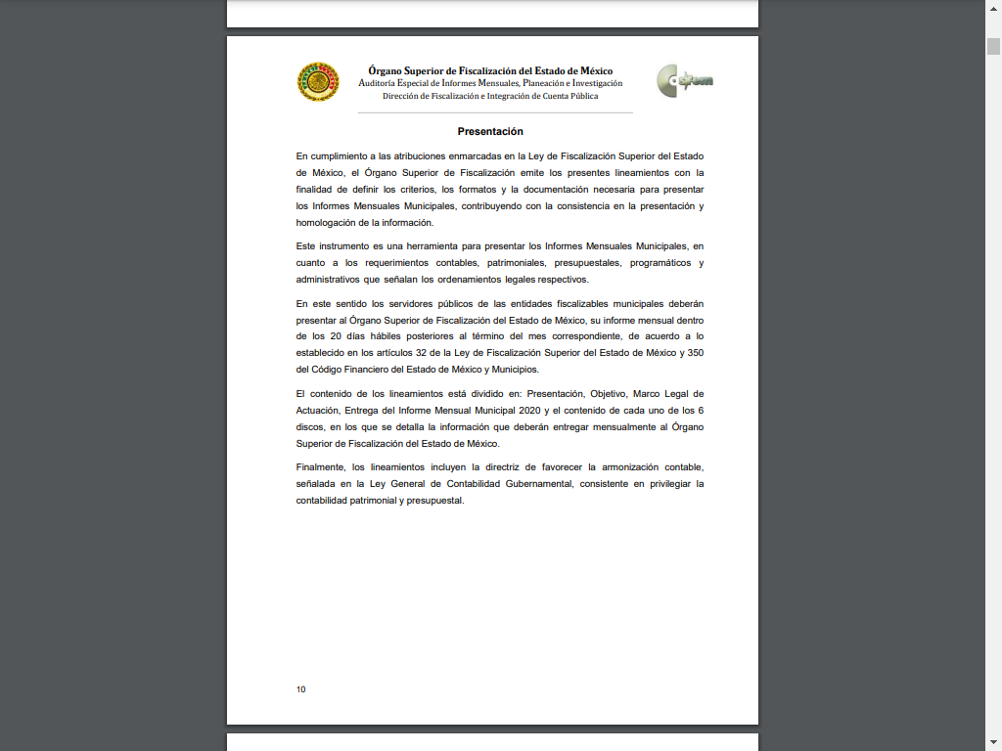


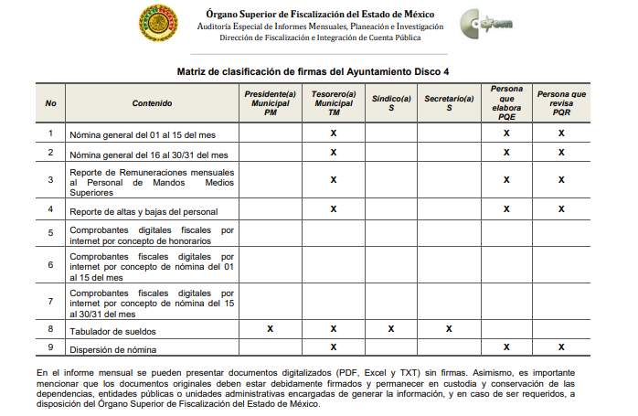
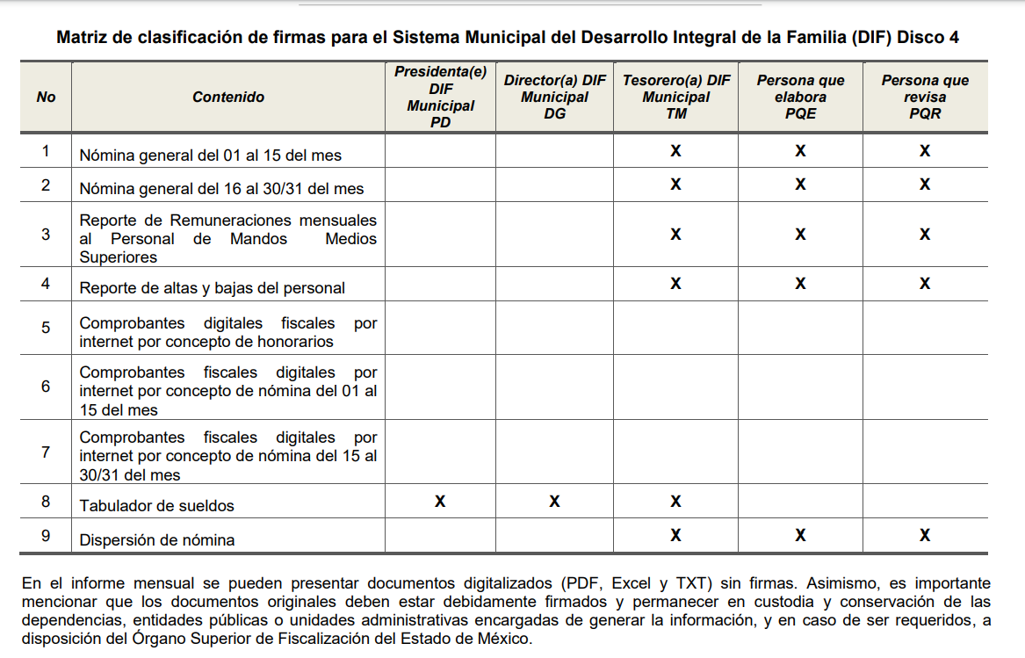
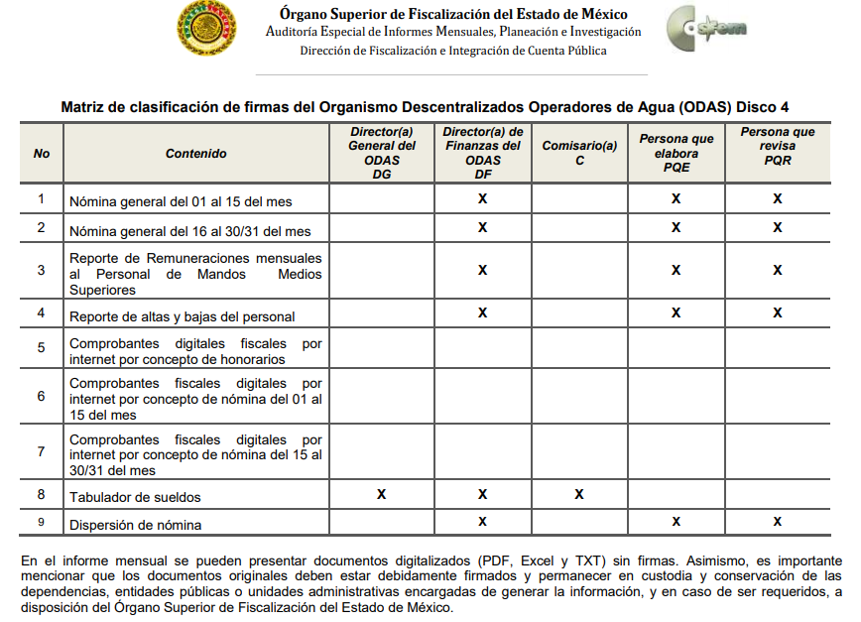
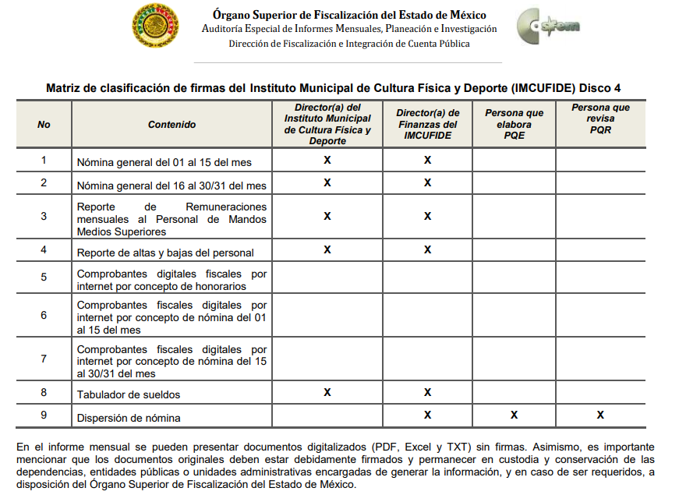
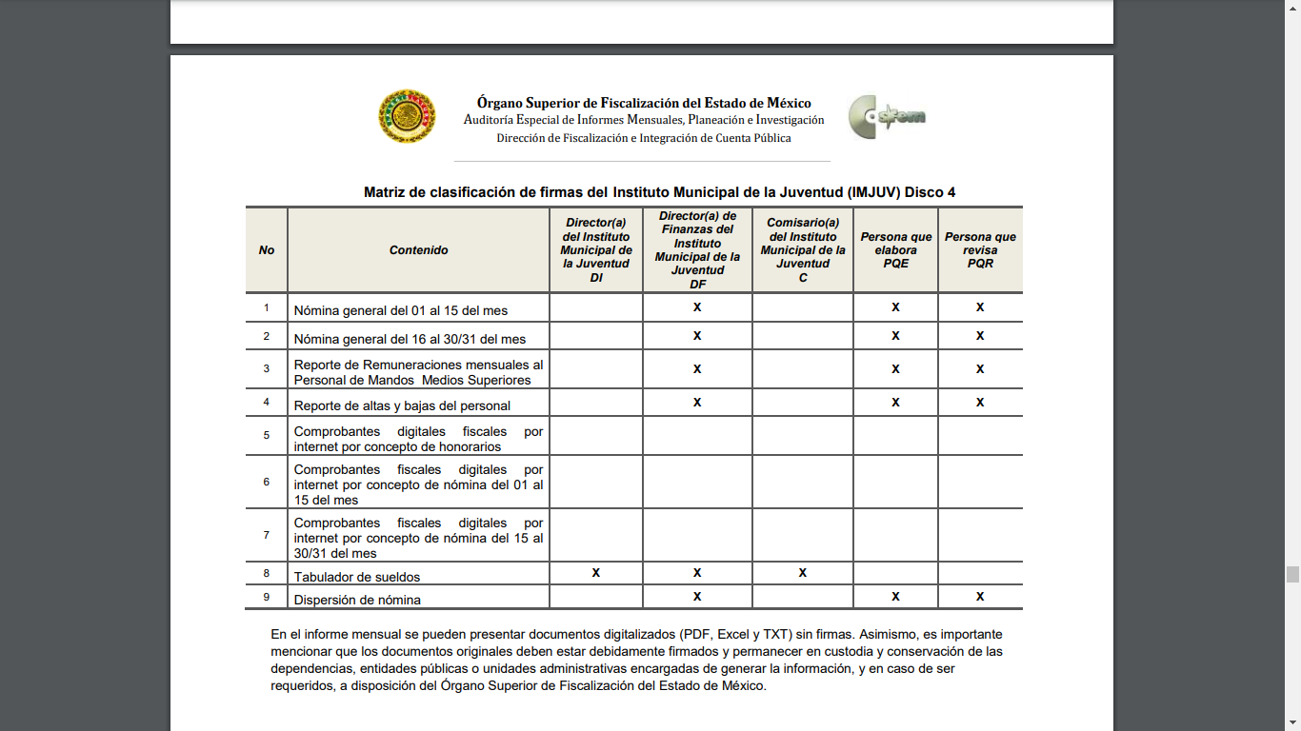
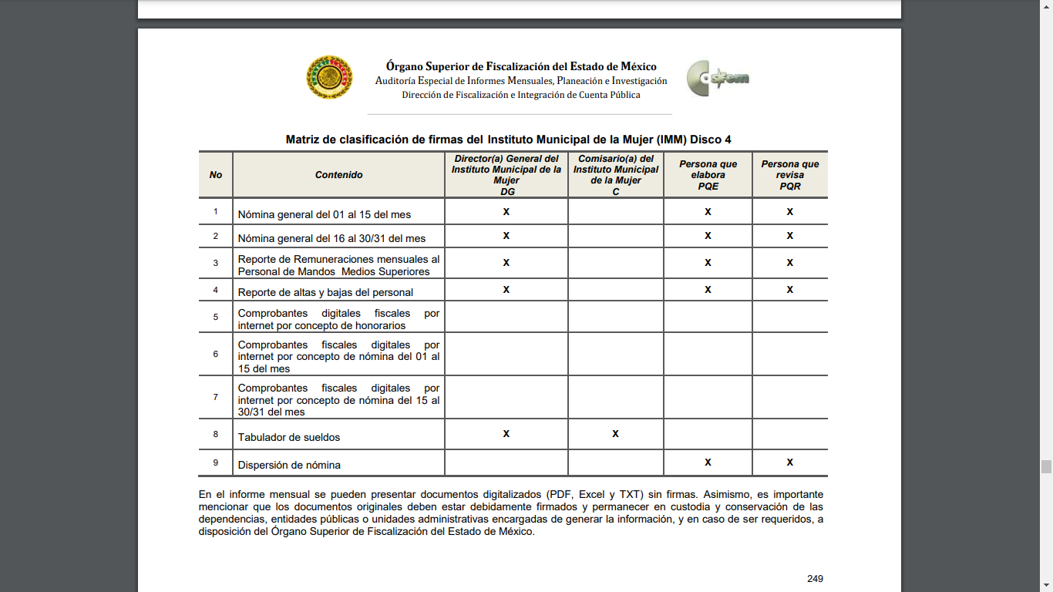
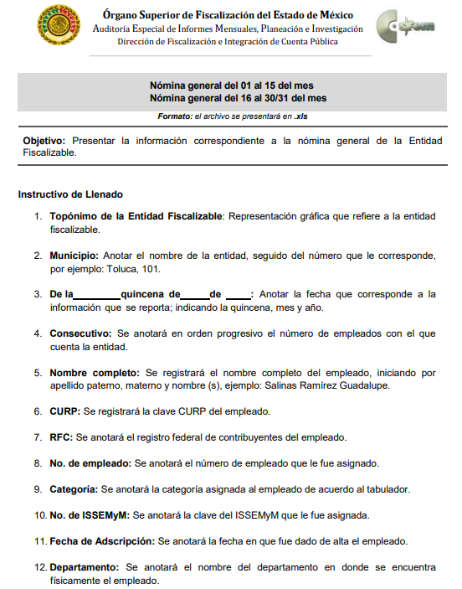

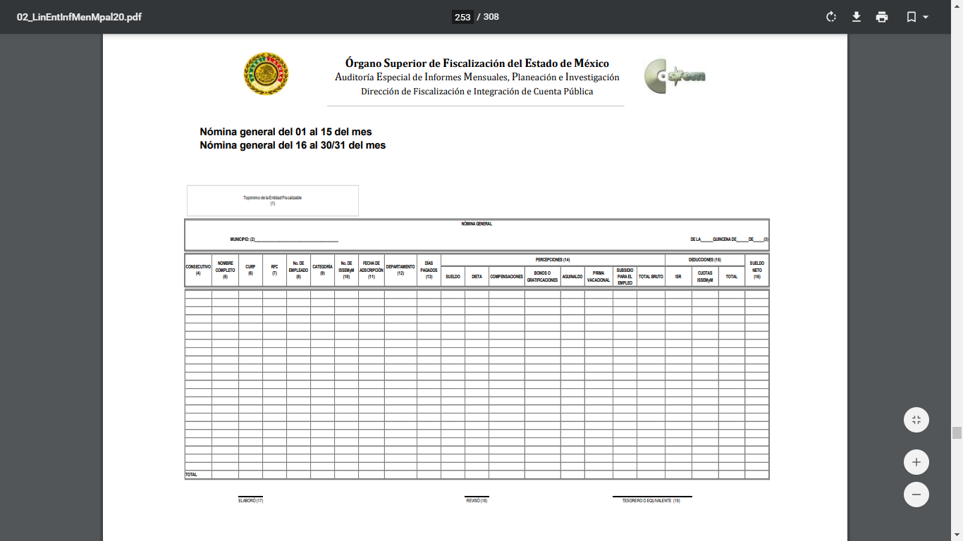

De las imágenes insertas, se obtiene que EL SUJETO OBLIGADO tiene el deber de generar la nómina general, documento en que se refleja el sueldo que perciben de manera bruta y neta los servidores públicos solicitados.

En este sentido, de acuerdo a la naturaleza de la información solicitada se concluye que ésta es de interés general y de alcance público, puesto que la ciudadanía tiene derecho a saber cuál es el gasto ejercido para el pago de remuneraciones por servicios personales al realizar las funciones públicas, esto es su acceso permite transparentar la aplicación de los recursos públicos que son otorgados para el cumplimiento de sus funciones. Ello conforme a lo dispuesto por el artículo 24, fracción XVIII de la Ley de Transparencia y Acceso a la Información Pública del Estado de México y Municipios, que establece como deber de los sujetos obligados el hacer público toda la información respecto a los montos y nombres de las personas a quienes se entreguen recursos públicos y con ello transparentar la forma, términos, causas y finalidad en la disposición de esos recursos; precepto legal que es del tenor siguiente:

“Artículo 24. Para el cumplimiento de los objetivos de esta Ley, los sujetos obligados deberán cumplir con las siguientes obligaciones, según corresponda, de acuerdo a su naturaleza:
(…)
XVIII. Hacer pública toda aquella información relativa a los montos y las personas a quienes entreguen, por cualquier motivo, recursos públicos, así como los informes que dichas personas les entreguen sobre el uso y destino de dichos recursos;” (Sic)

Sirve de sustento por analogía, para justificar la publicidad sobre los datos relativos a los montos por concepto de pago de las remuneraciones, los criterios 01/2003 y 02/2003 emitidos por el Comité de Acceso a la Información Pública y Protección de Datos Personales de la Suprema Corte de Justicia de la Nación que a continuación se citan:

“Criterio 01/2003.
INGRESOS DE LOS SERVIDORES PÚBLICOS. CONSTITUYEN INFORMACIÓN PÚBLICA AÚN Y CUANDO SU DIFUSIÓN PUEDE AFECTAR LA VIDA O LA SEGURIDAD DE AQUELLOS. Si bien el artículo 13, fracción IV, de la Ley Federal de Transparencia y Acceso a la información Pública Gubernamental establece que debe clasificarse como información confidencial la que conste en expedientes administrativos cuya difusión pueda poner en riesgo la vida, la seguridad o la salud de cualquier persona, debe reconocerse que aun y cuando en ese supuesto podría encuadrar la relativa a las percepciones ordinarias y extraordinaria de los servidores públicos, ello no obsta para reconocer que el legislador estableció en el artículo 7 de ese mismo ordenamiento que la referida información, como una obligación de trasparencia, deben publicarse en medios remotos o locales de comunicación electrónica, lo que se sustenta en el hecho de que el monto de todos los ingresos que recibe un servidor público por desarrollar las labores que les son encomendadas con motivo del desempeño del cargo respecto. Constituyen información pública, en tanto que se trata de erogaciones que realiza un órgano del Estado en base con los recursos que encuentran su origen en mayor medida en las contribuciones aportados por los gobernados
…”

“Criterio 02/2003.
INGRESOS DE LOS SERVIDORES PÚBLICOS, SON INFORMACIÓN PÚBLICA AÚN Y CUANDO CONSTITUYEN DATOS PERSONALES QUE SE REFIEREN AL PATRIMONIO DE AQUÉLLOS. De la interpretación sistemática de lo previsto en los artículos 3º, fracción II; 7º, 9º y 18, fracción II, de la Ley Federal de Transparencia y Acceso a la Información Pública Gubernamental se advierte que no constituye información confidencial la relativa a los ingresos que reciben los servidores públicos, ya que aun y cuando se trata de datos personales relativos a su patrimonio, para su difusión no se requiere consentimiento de aquellos, lo que deriva del hecho de que en términos de los previsto en el citado ordenamiento deben ponerse a disposición del público a través de medios remotos o locales de comunicación electrónica, tanto el directorio de servidores públicos como las remuneraciones mensuales por puesto incluso el sistema de compensación
…”
(Énfasis añadido)

En esa virtud, es dable ordenar al SUJETO OBLIGADO haga entrega de la nómina general de la primera y segunda quincena de mes de febrero de la presente anualidad, de los servidores públicos del Municipio de Teoloyucan.
Por tanto, se determina ordenar la entrega de los documentos donde conste la información solicitada por la particular, en versión pública, toda vez que ésta tiene por objeto proteger datos personales, entendiéndose por tales, aquéllos que hacen identificable a una persona física o jurídica colectiva, de conformidad con el ordinal 3, fracción IX de la Ley de Transparencia y Acceso a la Información Pública del Estado de México y Municipios, y artículo 4, fracción XI de la Ley de Protección de Datos Personales en posesión de Sujetos Obligados del Estado de México y Municipios.
Ahora bien, en relación a la versión pública de la información de la que se ordena su entrega, en términos del artículo 143 de la Ley de Transparencia y Acceso a la Información Pública del Estado de México y Municipios, deberá omitirse, eliminarse o suprimirse la información confidencial.
Así, respecto de los documentos que EL SUJETO OBLIGADO ha de entregar en versión pública, se deberá omitir, eliminar o suprimir la información personal de los servidores públicos, como Registro Federal de Contribuyentes (RFC), Clave Única de Registro de Población (CURP), clave del Instituto de Seguridad Social del Estado de México y Municipios (ISSEMyM), los descuentos que se realicen por pensión alimenticia o deducciones estrictamente personales o de cualquier índole siempre que, no se encuentren relacionados con los impuestos o las cuotas por seguridad social, número de cuenta o cualquier otro dato que ponga en riesgo la vida, seguridad y salud de dichas personas.
En el caso específico de la información solicitada, obran datos que son considerados confidenciales, cuyo acceso debe ser restringido, los cuales deben testarse al momento de la elaboración de versiones públicas, como es el caso del RFC, CURP, la Clave de cualquier tipo de seguridad social (ISSEMyM, u otros), así como, los préstamos o descuentos que se le hagan al servidor público.
Por cuanto hace al RFC de las personas físicas, constituye un dato personal, ya que se genera con caracteres alfanuméricos obtenidos a partir del nombre en mayúsculas sin acentos ni diéresis y la fecha de nacimiento de cada persona; es decir la primera letra del apellido paterno; seguida de la primera letra Vocal del primer apellido; seguida de la primera letra del segundo apellido y por último la primera letra del nombre, posterior la fecha de nacimiento año/mes/día y finalmente la homoclave; la cual, para su obtención es necesario acreditar personalidad, fecha de nacimiento entre otros con documentos oficiales.
Al respecto, es aplicable el Criterio 19/17 de la Segunda Época, emitido por el Instituto Nacional de Transparencia, Acceso a la Información y Protección de Datos Personales, que dice:
“Registro Federal de Contribuyentes (RFC) de personas físicas. El RFC es una clave de carácter fiscal, única e irrepetible, que permite identificar al titular, su edad y fecha de nacimiento, por lo que es un dato personal de carácter confidencial.
Resoluciones:
• RRA 0189/17. Morena. 08 de febrero de 2017. Por unanimidad. Comisionado Ponente Joel Salas Suárez.
• RRA 0677/17. Universidad Nacional Autónoma de México. 08 de marzo de 2017. Por unanimidad. Comisionado Ponente Rosendoevgueni Monterrey Chepov.
• RRA 1564/17. Tribunal Electoral del Poder Judicial de la Federación. 26 de abril de 2017. Por unanimidad. Comisionado Ponente Oscar Mauricio Guerra Ford.” (Sic)
(Énfasis añadido)
De lo anterior, se desprende que el RFC se vincula al nombre de su titular, permitiendo identificar la edad de la persona y fecha de nacimiento, determinando la identificación de dicha persona para efectos fiscales, por lo que éste constituye un dato personal que concierne a una persona física identificada e identificable en términos de los artículos 3, fracción IX de la Ley de Transparencia y Acceso a la Información Pública del Estado de México y Municipios y 4, fracción XI de la Ley de Protección de Datos Personales en Posesión de Sujetos Obligados del Estado de México y Municipios.
Por cuanto hace a la CURP, constituye un dato personal, ya que tiene como finalidad registrar a cada una de las personas que integran la población del país, con los datos que permitan certificar y acreditar fehacientemente su identidad, la cual servirá para identificarla de manera individual.
Lo anterior, tiene sustento en los artículos 86 y 91 de la Ley General de Población, la cual señala lo siguiente:
“Artículo 86. El Registro Nacional de Población tiene como finalidad registrar a cada una de las personas que integran la población del país, con los datos que permitan certificar y acreditar fehacientemente su identidad.
Artículo 91. Al incorporar a una persona en el Registro Nacional de Población, se le asignará una clave que se denominará Clave Única de Registro de Población. Esta servirá para registrarla e identificarla en forma individual.”
(Énfasis añadido)
Ahora bien, la CURP está integrada de 18 elementos representados por letras y números, que se generan a partir de los datos contenidos en un documento probatorio de identidad (acta de nacimiento, carta de naturalización o documento migratorio), la cual se integra de la primera letra del apellido paterno; seguida de la primera letra Vocal del primer apellido; seguida de la primera letra del segundo apellido y por último la primera letra del nombre; fecha de nacimiento año/mes/día; sexo; Entidad Federativa de nacimiento; consonantes internas del nombre y apellidos; un diferenciador de homonimia y siglo; y un digito verificador, que garantizan la correcta integración.
Al respecto, el Instituto Nacional de Transparencia, Acceso a la Información y Protección de Datos Personales (INAI), a través del Criterio 18/17 de la Segunda Época, señala literalmente lo siguiente:
“Clave Única de Registro de Población (CURP). La Clave Única de Registro de Población se integra por datos personales que sólo conciernen al particular titular de la misma, como lo son su nombre, apellidos, fecha de nacimiento, lugar de nacimiento y sexo. Dichos datos, constituyen información que distingue plenamente a una persona física del resto de los habitantes del país, por lo que la CURP está considerada como información confidencial.
Resoluciones:
• RRA 3995/16. Secretaría de la Defensa Nacional. 1 de febrero de 2017. Por unanimidad. Comisionado Ponente Rosendoevgueni Monterrey Chepov.
• RRA 0937/17. Senado de la República. 15 de marzo de 2017. Por unanimidad. Comisionada Ponente Ximena Puente de la Mora.
• RRA 0478/17. Secretaría de Relaciones Exteriores. 26 de abril de 2017. Por unanimidad. Comisionada Ponente Areli Cano Guadiana.” (Sic)
(Énfasis añadido)
De lo anterior, se desprende que la CURP se encuentra vinculada al nombre y apellidos de la persona, permitiendo identificar fecha y lugar de nacimiento, así como el sexo; datos que únicamente le atañen a su titular, por lo que, ésta constituye un dato personal que concierne a una persona física identificada e identificable en términos de los artículos 2, fracción II de la Ley de Transparencia y Acceso a la Información Pública del Estado de México y Municipios y 4, fracción XI de la Ley de Protección de Datos Personales en Posesión de Sujetos Obligados del Estado de México y Municipios.
Por cuanto hace a la Clave de cualquier tipo de seguridad social (ISSEMyM, u otros), está integrado por una secuencia de números con los que se identifica a los trabajadores que cubren las cuotas respectivas, asimismo, lo identifica con la fuente de trabajo; por lo que al ser una clave de identificación de los trabajadores, constituye información confidencial, dato que únicamente le atañe al servidor público, por lo constituye un dato personal que concierne a una persona física identificada e identificable en términos de los artículos 2, fracción II de la Ley de Transparencia y Acceso a la Información Pública del Estado de México y Municipios y 4, fracción XI de la Ley de Protección de Datos Personales en Posesión de Sujetos Obligados del Estado de México y Municipios.
Respecto de los préstamos o descuentos de carácter personal, éstos no deben tener relación con la prestación del servicio; es decir, son confidenciales los préstamos o descuentos que se le hagan a la persona en los que no se involucren instituciones públicas, en virtud de no favorecer en la transparencia y rendición de cuentas, sino, por el contrario con ello se violentaría la protección de información confidencial, porque incide en la intimidad de un individuo identificado.
Por su parte, el artículo 84 de la Ley del Trabajo de los Servidores Públicos del Estado y Municipios, señala:
“ARTICULO 84. Sólo podrán hacerse retenciones, descuentos o deducciones al sueldo de los servidores públicos por concepto de:
I. Gravámenes fiscales relacionados con el sueldo;
II. Deudas contraídas con las instituciones públicas o dependencias por concepto de anticipos de sueldo, pagos hechos con exceso, errores o pérdidas debidamente comprobados;
III. Cuotas sindicales;
IV. Cuotas de aportación a fondos para la constitución de cooperativas y de cajas de ahorro, siempre que el servidor público hubiese manifestado previamente, de manera expresa, su conformidad;
V. Descuentos ordenados por el Instituto de Seguridad Social del Estado de México y Municipios, con motivo de cuotas y obligaciones contraídas con éste por los servidores públicos;
VI. Obligaciones a cargo del servidor público con las que haya consentido, derivadas de la adquisición o del uso de habitaciones consideradas como de interés social;
VII. Faltas de puntualidad o de asistencia injustificadas;
VIII. Pensiones alimenticias ordenadas por la autoridad judicial; o
IX. Cualquier otro convenido con instituciones de servicios y aceptado por el servidor público.
El monto total de las retenciones, descuentos o deducciones no podrá exceder del 30% de la remuneración total, excepto en los casos a que se refieren las fracciones IV, V y VI de este artículo, en que podrán ser de hasta el 50%, salvo en los casos en que se demuestre que el crédito se concedió con base en los ingresos familiares para hacer posible el derecho constitucional a una vivienda digna, o se refieran a lo establecido en la fracción VIII de este artículo, en que se ajustará a lo determinado por la autoridad judicial.”
(Énfasis añadido)
Derivado de lo anterior, la ley establece claramente cuáles son esos descuentos o gravámenes que directamente se relacionan con las obligaciones adquiridas como servidores públicos y aquéllos que únicamente inciden en su vida privada. De este modo, descuentos por pensiones alimenticias o créditos adquiridos con instituciones privadas o públicas pero que fueron contraídas en forma individual, son información que debe clasificarse como confidencial.
Por ende, EL SUJETO OBLIGADO debe testar los datos confidenciales, sin pasar por alto que la clasificación respectiva tiene que cumplirse a través de la forma y formalidades que la Ley impone; es decir, mediante Acuerdo debidamente fundado y motivado, en términos de los numerales 49, fracción VIII y 132, fracciones II y III de la Ley de Transparencia y Acceso a la Información Pública del Estado de México y Municipios, así como los numerales Segundo, fracción XVIII, y del Cuarto al Décimo Primero de los Lineamientos Generales en materia de Clasificación y Desclasificación de la Información, así como para la elaboración de Versiones Públicas, que literalmente expresan:
Ley de Transparencia y Acceso a la Información Pública del Estado de México y Municipios
“Artículo 49. Los Comités de Transparencia tendrán las siguientes atribuciones:
VIII. Aprobar, modificar o revocar la clasificación de la información;
Artículo 132. La clasificación de la información se llevará a cabo en el momento en que:
…
II. Se determine mediante resolución de autoridad competente; o
III. Se generen versiones públicas para dar cumplimiento a las obligaciones de transparencia previstas en esta Ley.”
Lineamientos Generales en materia de Clasificación y Desclasificación de la Información
“Segundo.- Para efectos de los presentes Lineamientos Generales, se entenderá por:
XVIII. Versión pública: El documento a partir del que se otorga acceso a la información, en el que se testan partes o secciones clasificadas, indicando el contenido de éstas de manera genérica, fundando y motivando la reserva o confidencialidad, a través de la resolución que para tal efecto emita el Comité de Transparencia.
Cuarto. Para clasificar la información como reservada o confidencial, de manera total o parcial, el titular del área del sujeto obligado deberá atender lo dispuesto por el Título Sexto de la Ley General, en relación con las disposiciones contenidas en los presentes lineamientos, así como en aquellas disposiciones legales aplicables a la materia en el ámbito de sus respectivas competencias, en tanto estas últimas no contravengan lo dispuesto en la Ley General.
Los sujetos obligados deberán aplicar, de manera estricta, las excepciones al derecho de acceso a la información y sólo podrán invocarlas cuando acrediten su procedencia.
Quinto. La carga de la prueba para justificar toda negativa de acceso a la información, por actualizarse cualquiera de los supuestos de clasificación previstos en la Ley General, la Ley Federal y leyes estatales, corresponderá a los sujetos obligados, por lo que deberán fundar y motivar debidamente la clasificación de la información ante una solicitud de acceso o al momento en que generen versiones públicas para dar cumplimiento a las obligaciones de transparencia, observando lo dispuesto en la Ley General y las demás disposiciones aplicables en la materia.
Sexto. Los sujetos obligados no podrán emitir acuerdos de carácter general ni particular que clasifiquen documentos o expedientes como reservados, ni clasificar documentos antes de que se genere la información o cuando éstos no obren en sus archivos.
La clasificación de información se realizará conforme a un análisis caso por caso, mediante la aplicación de la prueba de daño y de interés público.
Séptimo. La clasificación de la información se llevará a cabo en el momento en que:
I. Se reciba una solicitud de acceso a la información;
II. Se determine mediante resolución de autoridad competente, o
III. Se generen versiones públicas para dar cumplimiento a las obligaciones de transparencia previstas en la Ley General, la Ley Federal y las correspondientes de las entidades federativas.
Los titulares de las áreas deberán revisar la clasificación al momento de la recepción de una solicitud de acceso a la información, para verificar si encuadra en una causal de reserva o de confidencialidad.
Octavo. Para fundar la clasificación de la información se debe señalar el artículo, fracción, inciso, párrafo o numeral de la ley o tratado internacional suscrito por el Estado mexicano que expresamente le otorga el carácter de reservada o confidencial.
Para motivar la clasificación se deberán señalar las razones o circunstancias especiales que lo llevaron a concluir que el caso particular se ajusta al supuesto previsto por la norma legal invocada como fundamento.
En caso de referirse a información reservada, la motivación de la clasificación también deberá comprender las circunstancias que justifican el establecimiento de determinado plazo de reserva.
Tratándose de información clasificada como confidencial respecto de la cual se haya determinado su conservación permanente por tener valor histórico, ésta conservará tal carácter de conformidad con la normativa aplicable en materia de archivos.
Los documentos contenidos en los archivos históricos y los identificados como históricos confidenciales no serán susceptibles de clasificación como reservados.
Noveno. En los casos en que se solicite un documento o expediente que contenga partes o secciones clasificadas, los titulares de las áreas deberán elaborar una versión pública fundando y motivando la clasificación de las partes o secciones que se testen, siguiendo los procedimientos establecidos en el Capítulo IX de los presentes lineamientos.
Décimo. Los titulares de las áreas, deberán tener conocimiento y llevar un registro del personal que, por la naturaleza de sus atribuciones, tenga acceso a los documentos clasificados. Asimismo, deberán asegurarse de que dicho personal cuente con los conocimientos técnicos y legales que le permitan manejar adecuadamente la información clasificada, en los términos de los Lineamientos para la Organización y Conservación de Archivos.
En ausencia de los titulares de las áreas, la información será clasificada o desclasificada por la persona que lo supla, en términos de la normativa que rija la actuación del sujeto obligado.
Décimo primero. En el intercambio de información entre sujetos obligados para el ejercicio de sus atribuciones, los documentos que se encuentren clasificados deberán llevar la leyenda correspondiente de conformidad con lo dispuesto en el Capítulo VIII de los presentes lineamientos.”
(Énfasis Añadido)
Es importante referir que, EL SUJETO OBLIGADO deberá seguir el procedimiento legal establecido para su clasificación, esto es, que su Comité de Transparencia emita un Acuerdo de Clasificación que cumpla con las formalidades previstas, antes citadas que lo sustente, en el que se expongan los fundamentos y razones que llevaron a la autoridad a testar, suprimir o eliminar datos de dicho soporte documental, ya que el no hacerlo, implica que lo entregado no es legal ni formalmente una versión pública, sino más bien una documentación ilegible, incompleta o tachada; pues no señalar las razones por las que no se aprecian determinados datos, ya sea porque se testan o suprimen, deja al solicitante en estado de incertidumbre, al no conocer o comprender porque no aparecen en la documentación respectiva, es decir, si no se exponen de manera puntual las razones de ello se estaría violentando desde un inicio el derecho de acceso a la información del solicitante.
Consecuentemente, ante lo fundado de las razones o motivos de inconformidad hechas valer por EL RECURRENTE, este Instituto estima que lo procedente es ordenar al SUJETO OBLIGADO la entrega de la nómina general de todos los servidores públicos del Municipio, correspondientes a la primera y segunda quincena de febrero de dos mil veinte.
De igual forma, la información que se ordena entregar EL SUJETO OBLIGADO en el caso conducente deberá disociarlo para no vincular el cargo con la persona; en virtud de que requirió la nómina del Ayuntamiento y dentro de la estructura se encuentra la Comisaria de Seguridad Pública Ciudadana, por lo que en este sentido como requirió dicha información, lo que pudiera colmar la pretensión del particular es el tabulador de sueldos, esto es sin vincular el nombre con el sueldo.
Antes de concluir, es preciso señalar que EL SUJETO OBLIGADO, omitió proporcionar la respuesta a la solicitud de acceso a la información pública, en el término contemplado en el artículo 163 de la Ley de la materia; razón por la que se ordena dar vista al Titular de la Contraloría Interna y Órgano de Control y Vigilancia de este Instituto de conformidad en el ordinal 190 de la misma Ley, para que resuelva lo conducente y determine en su caso el grado de responsabilidad en el incumplimiento de las obligaciones establecidas en la misma; aunado, a que lo requirió el solicitante y el recurso de revisión no es el medio idóneo para sancionar.
Así, con fundamento en lo prescrito en los artículos 5, párrafos vigésimo segundo, vigésimo tercero y vigésimo cuarto, fracciones IV y V de la Constitución Política del Estado Libre y Soberano de México; 2, fracción II, 9, 29, 36, fracciones I y II, 176, 178, 179, 181, 185, fracción I, 186 y 188 de la Ley de Transparencia y Acceso a la Información Pública del Estado de México y Municipios, este Pleno:

RESUELVE
- Resultan parcialmente fundadas las razones o motivos de inconformidad hechas valer por EL RECURRENTE, en términos del Considerando QUINTO de la presente resolución.
- Se ORDENA al SUJETO OBLIGADO dé trámite a la solicitud de acceso a la información pública número 00073/TEOLOYU/IP/2020, vía SAIMEX, en términos del Considerando QUINTO de esta resolución vía SAIMEX, en versión pública de lo siguiente:
“La nómina general correspondiente a la primera y segunda quincena del mes de febrero de 2020.

Debiendo notificar al RECURRENTE el Acuerdo de Clasificación de la información que emita en su caso el Comité de Transparencia con motivo de la versión pública.”

- Notifíquese al Titular de la Unidad de Transparencia del SUJETO OBLIGADO para que, conforme a los artículos 186, último párrafo y 189, párrafo segundo de la Ley de Transparencia y Acceso a la Información Pública del Estado de México y Municipios, dé cumplimiento a lo ordenado dentro del plazo de diez días hábiles, debiendo informar a este Instituto en un plazo de tres días hábiles siguientes sobre el cumplimiento dado a la resolución.

- Con fundamento en el artículo 198 de la Ley de Transparencia y Acceso a la Información Pública del Estado de México y Municipios, se apercibe al SUJETO OBLIGADO que, en caso de negarse a cumplir la presente resolución o hacerlo de manera parcial se actuará de conformidad con lo previsto en los artículos 213, 214, 216 y 217 de dicha Ley.
- Notifíquese al RECURRENTE la presente resolución.
- Hágase del conocimiento del RECURRENTE que, de conformidad con lo establecido en el artículo 196 de la Ley de Transparencia y Acceso a la Información Pública del Estado de México y Municipios, podrá impugnarla vía Juicio de Amparo en los términos de las leyes aplicables.
- Hágase del conocimiento del RECURRENTE que la respuesta que dé EL SUJETO OBLIGADO derivada de la presente resolución es susceptible de ser impugnada nuevamente, mediante recurso de revisión, ante el Instituto, en términos del artículo 179, último párrafo de la Ley de Transparencia y Acceso a la Información Pública del Estado de México y Municipios.
- Gírese oficio al Titular de la Contraloría Interna y Órgano de Control y Vigilancia de este Instituto, de conformidad con el artículo 190 de la Ley de Transparencia y Acceso a la Información Pública del Estado de México y Municipios, a fin de que determine lo conducente en términos del Considerando QUINTO de la presente resolución.

ASÍ LO RESUELVE, POR UNANIMIDAD DE VOTOS EL PLENO DEL INSTITUTO DE TRANSPARENCIA, ACCESO A LA INFORMACIÓN PÚBLICA Y PROTECCIÓN DE DATOS PERSONALES DEL ESTADO DE MÉXICO Y MUNICIPIOS, CONFORMADO POR LOS COMISIONADOS ZULEMA MARTÍNEZ SÁNCHEZ; EVA ABAID YAPUR; JOSÉ GUADALUPE LUNA HERNÁNDEZ EMITIENDO VOTO PARTICULAR, JAVIER MARTÍNEZ CRUZ EMITIENDO VOTO PARTICULAR Y LUIS GUSTAVO PARRA NORIEGA EMITIENDO VOTO PARTICULAR ; EN LA VIGÉSIMA NOVENA SESIÓN ORDINARIA CELEBRADA EL DOS DE DICIEMBRE DE DOS MIL VEINTE, ANTE EL SECRETARIO TÉCNICO DEL PLENO, ALEXIS TAPIA RAMÍREZ.
Zulema Martínez Sánchez
Comisionada Presidenta
(RÚBRICA)
Eva Abaid Yapur  Comisionada  (RÚBRICA) | José Guadalupe Luna Hernández  Comisionado  (RÚBRICA)
Javier Martínez Cruz  Comisionado  (RÚBRICA) | Luis Gustavo Parra Noriega  Comisionado  (RÚBRICA)
Alexis Tapia Ramírez
Secretario Técnico del Pleno
(RÚBRICA)

Esta hoja corresponde a la resolución de dos de diciembre de dos mil veinte, emitida en el recurso de revisión número 2367INFOEM/IP/RR/2020.
YSM/LAGO

Artículo 3.- Los municipios del Estado regularán su funcionamiento de conformidad con lo que establece esta Ley, los Bandos municipales, reglamentos y demás disposiciones legales aplicables.

